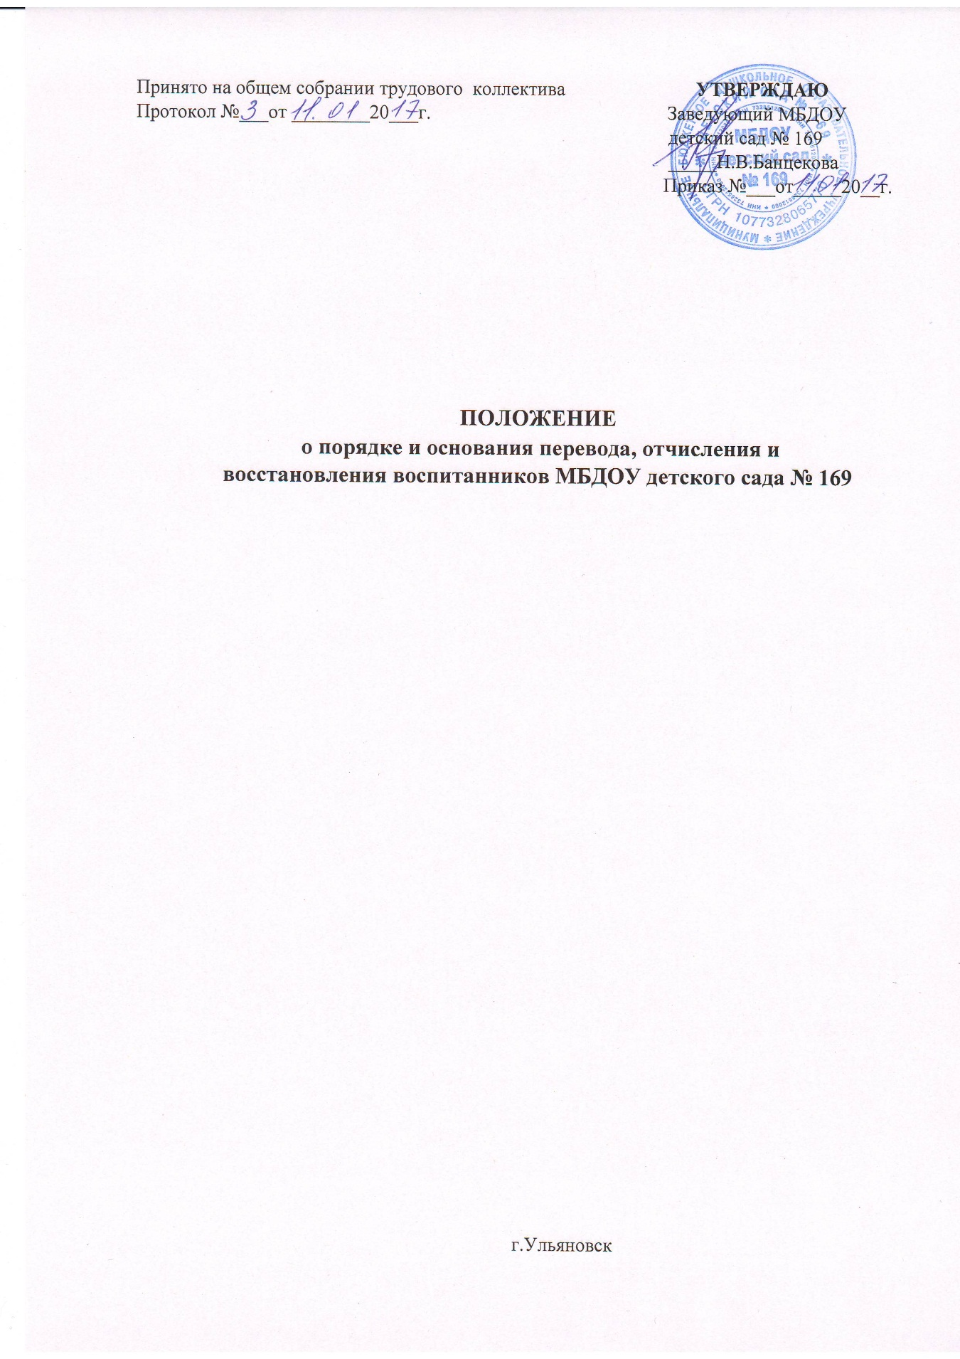

**1.Общие положения**

1.1. Настоящее положение о порядке и основания перевода, отчисления и восстановления воспитанников муниципального бюджетного дошкольного образовательного учреждения детского сада № 169 (далее - МБДОУ) разработано в соответствии с Федеральным Законом № 273 «Об образовании в Российской Федерации» (ст.30, п.2), Федеральным законом от 24.07.98 №124-ФЗ «Об основных гарантиях прав ребенка в Российской Федерации», Постановлением администрации города Нижневартовска от 24.01.2014 №50 «Об утверждении Положения о порядке комплектования муниципальных образовательных учреждений города, реализующих основную общеобразовательную программу дошкольного образования», Уставом МБДОУ, иными законодательными и нормативными правовыми актами Российской Федерации.

1.2. Настоящее Положение регулирует порядок перевода, основания перевода, отчисления и восстановления воспитанников МБДОУ.

1. **Порядок и основания для перевода воспитанников.**

2.1. Перевод воспитанника в другое образовательное учреждение может быть:

* по заявлению родителей (законных представителей) воспитанника, в том числе в случае перевода воспитанника для продолжения освоения программы в другую организацию, осуществляющую образовательную деятельность;
* по обстоятельствам, не зависящим от воли родителей (законных представителей) воспитанника и МБДОУ осуществляющего образовательную деятельность, в том числе в случаях ликвидации организации, осуществляющей образовательную деятельность, аннулирования лицензии на осуществление образовательной деятельности;
* на основании медицинского заключения о состоянии здоровья ребенка, препятствующего его дальнейшему пребыванию в МБДОУ;
* на основании заключения психолого-медико-педагогической комиссии о переводе воспитанника в группу общеразвивающей направленности в связи с завершением прохождения им коррекционных или лечебных программ и снятия диагноза по отклонениям в развитии, если ребенок посещал компенсирующий детский сад.

2.2. Основанием для перевода является распорядительный акт (приказ) МБДОУ, осуществляющей образовательную деятельность, о переводе воспитанника.

**3.Порядок отчисления.**

* 1. Основанием для отчисления воспитанника является распорядительный акт (приказ) МБДОУ, осуществляющей образовательную деятельность, об отчислении. Права и обязанности участников образовательного процесса, предусмотренные законодательством об образовании и локальными нормативными актами МБДОУ, прекращаются с даты отчисления воспитанника.
  2. Отчисление воспитанника из дошкольных групп может производиться в следующих случаях:
* связи с получением образования (завершения обучения) и достижением воспитанника возраста для поступления в первый класс общеобразовательной организации (не менее 6 лет 6 месяцев).
* по заявлению родителей (законных представителей) в случае перевода воспитанника для продолжения освоения программы в другую организацию, осуществляющую образовательную деятельность;
* в случае если ребенок в течение 30 календарных дней после получения путевки не поступил в МБДОУ или не посещал его 30 календарных дней без уважительной причины;
* в случае медицинского заключения или решения территориальной психолого-медико-педагогической комиссии о невозможности дальнейшего пребывания в МБДОУ или направлении для дальнейшего обучения, пребывания (проживания) в специальных учебно-воспитательных учреждениях;
* по обстоятельствам, не зависящим от воли родителей (законных представителей) воспитанника и МБДОУ осуществляющего образовательную деятельность, в том числе в случаях ликвидации организации, осуществляющей образовательную деятельность, аннулирования лицензии на осуществление образовательной деятельности.

# 4.Порядок восстановления в МБДОУ

4.1. Воспитанник, отчисленный из МБДОУ по инициативе родителей (законных представителей) до завершения освоения образовательной программы, имеет право на восстановление, по заявлению родителей (законных представителей) при наличии в учреждении свободных мест.

4.2. Основанием для восстановления воспитанника является распорядительный акт (приказ) МБДОУ, осуществляющей образовательную деятельность, о восстановлении.

4.3. Права и обязанности участников образовательного процесса, предусмотренные, законодательством об образовании и локальными актами ДОО возникают с даты восстановлении воспитанника в МБДОУ.

1. **Делопроизводство.**

5.1.В МБДОУ ведется книга посещающих и отчисленных из дошкольного образовательного учреждения детей (Книга движения детей), которая прошнурована, пронумерована и скреплена печатями МБДОУ и департаментом образования.

5.2.Перевод, отчисление детей из МБДОУ оформляется приказом заведующего МБДОУ.